1、“首页-政府信息公开-法定主动公开内容-重点领域信息公开-三大攻坚战-防范化解重大风险-措施及成效”栏目1年以上未更新
URL:http://www.tianchang.gov.cn/public/column/161054600?type=4&catId=170027793&action=list&nav=3
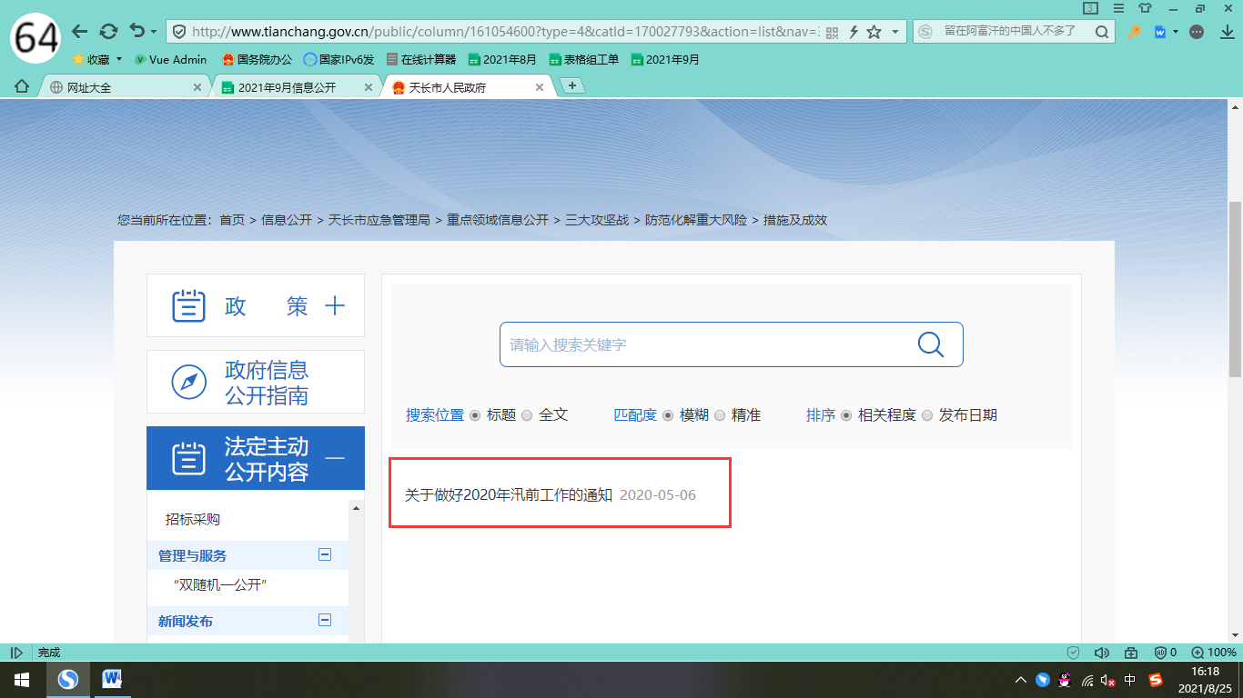
整改前
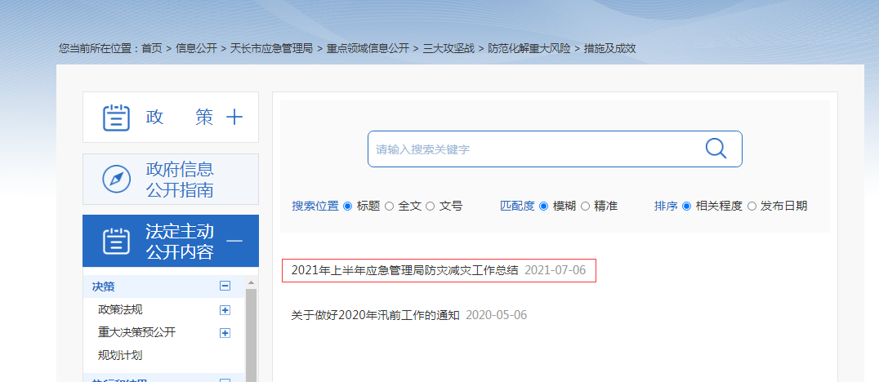
整改后

